الجمهورية العربية السورية

وزارة التعليم العالي

جامعة

كلية الهندسة

**موقع ويب موقع اخباري**

**أعداد الطلاب :**

**فرح قدورة – فايز الحلبي – عبير حبيب – حيدر صالح**

**بإشراف المهندس:**

**شادي الصغير**

2021-2020

**المقدمة :**

استخدمت شبكة الانترنت خصوصا في السنوات الأخيرة على نطاق كبير في الأغراض التجاريـة، وفتحت مجالاً واسعاً للمؤسسات للتعريف بنفسها، وتقديم معلومات عن منتجاتها وخدماتها لشرائح عريضة من الزبائن والمتعاملين، حيث ظهر للوجود مفهوم جديد يعرف بـ: « التجارة الالكترونية »، والتي تعد من أكثر النشاطات شيوعاً في فضاء الانترنت، مما سمح ذلك للعديد من المؤسسات وخصوصاً المؤسسات الصغيرة والمتوسطة من أن تزيد سرعة وصولها للأسواق العالمية بعدما كان ذلك حكراً على المؤسسات الكبيرة والتكتلات العملاقة نتيجة ما يكلف التوسع وخصوصاً على المجال الدولي تكاليف باهضة لا تستطيع المؤسسات الصغيرة المتوسطة تحملها. ومن الملاحظ أن عدداً قليلاً فقط من هذه المؤسسات الصغيرة المتوسطة التي هي في طور الوعي للمشاركة في هذه التجارة نتيجة الضجة الإعلامية، وإدراكها بضرورة الدخول في معترك التنافس على شبكة الانترنيت، حتى لو لم يكن ذلك بهدف الوصول إلى الأسواق العالمية، بل بهدف مسايرة التطور التكنولوجي، والتمكن من فرض نفسها من خلال حضورها الالكتروني، أي حضورها على الشبكة. ولكن يوجد عدد أكبر من هذه المؤسسات التي لا زالت في مرحلة التردد والخوف من خوض هذه التجربة رغم معرفتها أن ذلك سينعكس عليها سلباً ويحتم عليها النشاط في حيز ضيق ، وهي بذلك تحكم على نفسها بالتقزم والانقراض، لذلك يتوجب عليها مجاراة هذا التطور التكنولوجي ، وإبراز حضورها على الشبكة حتى لو كان ذلك من أجل التعريف بنفسها فقط. ويمثل الموقع الالكتروني جوهر الحضور الالكتروني لهذه المؤسسات، و هو أكثر من واجـهة إلكترونية لها ، فهو يعد بمثابة هوية للمؤسسة، وتمثيل فعال لرسالتها وصورتها في أعين زبائنها، لذلك لا يمكن لها التعامل مع هذا الموقع الالكتروني بانه مجرد ملصق ملون أو صورة كبيرة أو كتيب لمنتجاتها يعاد إنتاجه وطباعته على الانترنت، بل يجب أن تـتعامل معه على أساس أنه هو من ينوب عنها في حقل الأعمال الافتراضية ، و من خلاله تستطيع عرض منتجاتها و جذب و اقناع الزبائن،

Contents

1-1-الهدف من المشروع : 7

1-2-فصول المشروع : 7

1-3-البرامج المستخدمة: 8

2-1-مقدمة : 9

2-2-تعريف المواقع الالكترونية : 9

2-3-اهمية المواقع الالكترونية : 10

2-4-التسويق الالكتروني : 11

**2-4-1-تعريف التسويق الالكتروني :** 11

**2-4-2- الفرق بين التسويق الإلكتروني والتسويق التقليدي :** 11

**2-4-3- شركات حققت نجاحاً في التسويق الإلكتروني شركة:** 12

3-1- تقنية :php.net 13

**3-1-1-مقدمة :** 13

**3-1-2-تعريف :** 13

**3-1-3- ميزات: (php.net)** 13

**3-1-4- أنواع قواعد البيانات المستخدمة مع : php** 14

**3-1-5-طرق استخدام تقنية php:** 14

**3-3-2- اللغات المستخدمة :** 14

**3-2-1-لغة : HTML** 14

**3-2-1-1-مقدمة :** 14

**3-2-1-2-تعريف لغة HTML :** 14

**3-2-1-3-وسوم لغةHTML : ( Tags) :** 14

**3-2-1-4- عمل لغة HTML :** 15

**3-2-1-5-مميزات لغة HTML :** 15

**3-2-2- لغة CSS :** 15

**3-2-2-1-مقدمة :** 15

**3-2-2-2-تعريف لغة css :** 16

**3-2-2-3-وظيفة لغة css :** 16

**3-2-2-4-استخدامات لغة css :** 16

3-3- framework Bootsrap : 17

4-1- مقدمة : 19

4-2- خصائص قاعدة البيانات : 19

4-3- تعريف قاعدة البيانات : 20

ا*لشكل (4-1) نظام قواعد* البيانات 21

4-4-مزايا أسلوب قاعدة البيانات:Characteristics of database approach 21

4-4-1- طبيعة التوصيف الذاتية لنظام قاعدة البيانات Self_Describing Nature of a Database System : 22

4-4-2-الفصل بين البرامج وتجريد البيانات Insulation Between Programs And Data, And Data Abstraction : 23

4-4-3- دعم مشاهد متعددة للبيانات Support of Multiple Views of the Data : 23

4-4-4- مشاركة البيانات ومعالجة المناقلات متعددة المستخدمين Sharing of Data And Multiuser Transaction Processing : 24

4-5- العاملون في قاعدة البيانات Actors on the DataBase : 24

4-6- مدراء قاعدة البيانات Database Administrators : 25

4-7- مصممو قاعدة البيانات : Database Designers 25

4-8- البنية ثلاثية المخططات واستقلال قاعدة البيانات Three-Schema Architecture and Data Independence : 25

4-8-1- البنية ثلاثية المخططات The Three-Schema Architecture: 25

4-8-2- استقلال البيانات Data Independence : 27

4-9- نمذجة البيانات باستخام ترابط الكينونات ( ( ER : 27

4-9-1- مقدمة : 27

4-9-2- استخدام نماذج بيانات مفاهيمية عالية المستوى لتصميم قاعدة البيانات 28

**Using High level Conceptual Models for DataBase Design :** 28

4-9-3- ملخص رموز مخططات ترابط الكينونات **Summary of Notations for ER Diagrams :** 30

5-1- المقدمة : 32

5-2-حالات الاستخدام الأساسية: 32

**5-2-1-حالات استخدام الخاصة بلمستخدم :** 32

**5-2-2-حالات استخدام المسؤول عن النظام وهي الحالات التالية :** 33

5-3- الية اختيار المستخدم او المسؤول عند تسجيل الدخول : 33

5-4-الية اختيار المنتج من قبل المستخدم : 35

5-5-الية اضافة وتعديل المنتجات من قبل المسؤول : 36

6-1 واجهات التطبيق : 37

ا*لشكل (6-10) واجهة تعديل بيانات ال admin* 41

7-1-المشاكل التي واجهت المشروع: 46

7-2-إمكانية تطوير المشروع: 47

7-3-الخاتمة: 47

المراجع : 47

الشكل(4-2) البنية ثلاثية المخططات 26

الشكل (4-3( مخطط مبسط يُوضح المراحل الأساسية لتصميم قاعدة البيانات 29

الشكل (4-4) ملخص رموز مخططات ترابط الكينونات 31

الشكل (6-1) الواجهة الرئيسية 37

الشكل (2-6) رسالة دخول المسؤول 38

الشكل (6-3) رسالة دخول المستخدم 38

الشكل (6-4) واجهة المنتجات 39

الشكل (6-5) واجهة اضافة منتج جديد 39

الشكل (6-6) واجهة تعديل منتج 40

الشكل (6-7) واجهة حذف المنتج 40

الشكل (6-8) واجهة الزبائن 40

الشكل (6-9) واجهة الموزعين 41

الشكل (6-11) واجهة المنتجات المعروضة 42

الشكل (6-12) واجهة تحديد كمية المنتج المطلوبة من قبل الزبون 43

الشكل (6-13) واجهة المشتريات 43

الشكل (6-14) واجهة قائمة المنتجات 44

الشكل (16-6) واحهة البحث المخصص 45

الشكل (17-6) واجهة تقييم منتج 45

|  |  |
| --- | --- |
| **المصطلح الموافق** | **الاختصار** |
| Personal Home Pages | php |
| HyperText Markup Language | HTML |
| Cascading Style Sheet | CSS |
| Application Programming Interface | API |
| DataBase Management System | DBMS |
| DataBase Administrators | DBA |

**الفصل الاول**

# 1-1-الهدف من المشروع :

انشاء موقع الكتروني لنشر الاخبار ضمن تصنيفات وادارتها حيث يقسم لقسمين

الاول قسم المدير الذي يتمكن من اضافة المنشورات وادارتها وادارة التعليقات

والثاني قسم المستعرض الذي يمكنه تصفح اللاخبار والتعليق عليها

ومن الفوائد:

1. التخفيف قدر الإمكان من الأخطاء البشرية.
2. زيادة دقة العمل.
3. السرعة في تنفيذ المهمات.
4. سهولة التعامل مع الزبائن.

# 1-2-فصول المشروع :

* الفصل الاول : مقدمة عامة ونتحدث فيها عن استخدام الموقع الالكتروني في الشبكة الالكترونيه , وايضا عن هدف المشروع وفصول المشروع والبرامج المستخمة في المشروع
* الفصل الثاني : نعرف في هذا الفصل المواقع الالكترونيه والهدف منها , ولمحة عن التسويق الالكتروني .
* الفصل الثالث : نتحدث عن التقنيات المستخدمة وهي تقنية php.net عملها واهدافها , واللغات المستخدمة في عمل المشروع ونوضح مفهوم ال framework bootstrapt
* الفصل الرابع : لمحة عن قواعد البيانات
* الفصل الخامس : نتحدث في هذا الفصل عن مراحل تصميم الواجهات
* الفصل السادس : نناقش في هذا الفصل الخاتمة وامكانية تطوير المشروع والمشاكل التي واجهتنا .

# 1-3-البرامج المستخدمة:

* كما تم استعمال "wamp Server" في بناء قاعدة بيانات التي سوف تخزن عليها المعلومات.
* وسيتم استعمال " "sublime textفي وضع واجهات يمكن التحكم والوصول من خلالها الى البيانات المخزنة ضمن قاعدة البيانات.
* تم استعمال برنامج ""rational rose&"vision" في رسم مجموعة المخططات التي تعبر عن تحليل ودراسة النظام والعلاقات الموجودة فيه.

**الفصل الثاني**

المواقع الالكترونية

# 2-1-مقدمة :

الموقع الإلكترونيّ يعرف الموقع الإلكترونيّ بأنّه عدد من الصفحات التي ترتبط فيما بينها بروابط مختلفة، والتي يتمّ تخزينها على الخادم ذاته، حيث يمكن الولوج إلى هذا الموقع المُنشأ من خلال استعمال جهاز حاسوب مُحمَّل عليه متصفح الإنترنت، ومشبوك مع الشبكة العنكبوتية، كما ويمكن تصفح الموقع الإلكتروني باستعمال الأجهزة الذكية المحمولة، والأجهزة اللوحية أيضاً. تُعتبر المواقع الإلكترونيّة من الأدوات العصريّة التي تساعد على ربط الناس ببعضهم البعض، وتناقل المعلومات وتداولها، فلها أهميّة عظمى وكبيرة بشكل لا يوصف، لهذا فإننا نجد إقبالاً كبيراً من مختلف أصناف الناس على إنشاء المواقع الإلكترونيّة سواء العامّة أو المتخصّصة بما يحقّق الفائدة العامة أو الخاصة على حدّ سواء، وفيما يلي بيان لأهمّيّة المواقع الإلكترونيّة القصوى في حياة الإنسان.

# 2-2-تعريف المواقع الالكترونية :

الموقع الإلكتروني إنّ الموقع الإلكتروني هو تلك المساحة الإلكترونية المحجوزة ضمن خادم ما وتحت اسم نطاق معيّن في الشبكة العنكبوتية – الإنترنت، والموقع الإلكتروني هو عبارة عن مواد معلوماتيّة يمكن أن تحتوي على نصوصٍ أو صورٍ أو رسومات أو مواد سمعيّة أو بصرية ثابتة ومتحرّكة كالأغاني أو مقاطع الفيديو، ويتمّ إنشاء وتصميم الموقع الإلكتروني بلغاتٍ برمجية وتصميمية خاصّة يفهمها الكمبيوتر ويتم رفعه بعد ذلك وتحميله على شبكة الإنترنت باستخدام برامج خاصة وتطبيقات معينة . شروط الموقع الإلكتروني للحصول على موقع الكتروني فعّال وعامل يجب أن تتوفّر عدّة شروط: حجز اسم نطاق - دومين - خاص بالموقع الإلكتروني، وهو بمثابة اسم ومدخل لعبور الموقع على الشبكة العنكبوتيّة التي تُسمّى الإنترنت، وهناك آلاف الشركات المتخصّصة التي يمكن حجز وتسجيل الاسم لديها ولكن هناك شركات معروفة يفضل الرجوع إليها خصوصاً وأنّ اسم النّطاق هو من أهم أساسات أي موقع الكتروني، وضياعه أو فقدانه تترتب عليه وقائع وخيمة لصاحبه. حجز وتخصيص مساحة إلكترونية لدى خادم ما لاستضافة وتخزين مواد الموقع الإلكتروني عليها، وهذه المساحة أو الاستضافة تختلف مزاياها وأحجامها حسب رغبة المستخدم وحسب الشركة المستضيفة لهذا الموقع. توفّر التصميم المناسب باستخدام برمجيّات وتطبيقات مناسبة يتعامل معها ويفهمها الكمبيوتر وتتلاءم مع بروتوكولات وقوانين الشبكة العنكبوتية ، ليتم من خلالها إظهار الموقع ب دون مشاكل تقنية أو فنية . مراعاة سرعة التّحميل عند تصميم أي موقع لتيسير تصفّح الموقع دون أي هدرٍ للوقت. من الضّروري تسجيل الموقع على مواقع البحث الرئيسيّة مثل غوغل، وياهو، ليتم الوصول إلى الموقع من كافة المستخدمين للإنترنت عبر العالم. المواقع الإلكترونية تختلف من حيث الحجم وطبيعة المواد المعروضة ولغات البرمجة المستخدمة في التصميم؛ فمنها البسيطة ومنها المعقّدة، ومنها الصغيرة، وأخرى كبيرة، وكلّ ذلك يخضع لحاجة المستخدم وصاحب الموقع والغاية منه؛ فكلّما كان الموقع سهلاً في التّصميم ويراعي السهولة في التنقّل في صفحاته الداخلية كان عدد زواره والمستفيدون منه أكثر.

# 2-3-اهمية المواقع الالكترونية :

أهمّيّة المواقع الإلكترونية تساعد على ربط الناس ببعضهم البعض، من خلال المنتديات العامّة أو المتخصّصة، أو مواقع التواصل الاجتماعيّ، أو مواقع التعارف المنتشرة، أو أي موقع آخر يقدم خاصيّة التعليق على الموادّ التي ينشرها للعامّة. تقدم المعلومات لمختلف الناس بشكل مجانيّ، وذلك من خلال المواقع الموسوعيّة، والمواقع المتخصّصة بأنواع معيّنة من العلوم والمعارف المتعدّدة، وهذا السبب مكّن كلّ من يتوق للمعرفة من امتلاكها، حيث يستطيع مختلف الناس الحصول على المعلومة الصحيحة في العديد من الأوقات بكلّ سهولة ويسر. حلّت مشاكل ضيق الوقت، وقلة المال بالنسبة للأشخاص، وذلك من خلال تسريع إنجاز الأعمال الروتينيّة، وعلى رأسها الأعمال الحكوميّة، فمعظم الأعمال اليوم يمكن تنفيذها بشكل سهل وسريع للغاية من خلال المواقع الإلكترونيّة المتخصّصة بمثل هذه الأمور، كالمواقع الحكوميّة، ومواقع البنوك، وغيرها. سهّلت على الناس عملية التسوّق من خلال مواقع التسوق الإلكترونيّ، حيث صار باستطاعة الإنسان شراء أيّ غرض يحتاجه من أيّ مكان في العالم من خلال هذه المواقع، وتتميز هذه المواقع بموثوقيتها العالية، بالإضافة إلى تيسير سبل دفع المال فيها. سهلت على الأفراد الراغبين بإكمال مسيرتهم التعليمية بالقيام بهذا الأمر، وذلك من خلال التعلم عن بعد من خلال التواصل مع الجامعة التي انتسب إليها الطالب، وفي هذا السياق فقد سهلت المواقع الإلكترونيّة على الطلاب النظاميين في الجامعات عملية تفقد علاماتهم وأوضاعهم، والتواصل مع مدرسيهم من خلال بوابات الطالب المتوافرة على المواقع الإلكترونية لهذه الجامعات. عملت بعضها على توفير مختلف أصناف الرفاهية للإنسان، فقد صار بمقدور الأفراد متابعة القنوات التلفزيونيّة، ولعب الألعاب المسلية والمفيدة، ومشاهدة الأفلام، وقراءة الكتب، ومشاهدة الرسومات الكاريكاتورية، ومشاهدة مقاطع الفيديو، والعديد من الأمور الأخرى، كل ذلك بمجرد ضغطة زر من أي مكان في العالم، وبأيّ وقت كان. يمكن من خلال بعض المواقع الإلكترونية البدء بالأعمال الخاصة التي تدرّ دخلاً جيّداً على الأفراد؛ ممّا يؤدي إلى الاستقلال الماليّ.

# 2-4-التسويق الالكتروني :

## **2-4-1-تعريف التسويق الالكتروني :**

التسويق الإلكتروني التسويق الإلكتروني هو التسويق الذي يستخدم التكنولوجيا الحديثة من أجل الترويج للمنتجات، حيث يتم تحويل السوق الإفتراضية إلى واقع مادي ملموس، ويُعد هذا التسويق من الأجزاء المهمة في الاستراتيجية التسويقية الشاملة الحديثة، وهو يسعى إلى الوصول إلى أهدافه من خلال الإنترنت، ولهذا النوع من التسويق أهمية وفوائد كثيرة سنتحدث في هذا المشروع عنها، إضافة إلى أهم الشركات التي حققت نجاحاً في التسويق الإلكتروني. أهمية التسويق الإلكتروني استمرارية البيع في كافة الأوقات، حيث لا يرتبط البيع في مواعيد محددة، فبالإمكان التسويق للمنتجات في كافة الأوقات دون توقف، وذاك يعني القدرة على الوصول إلى العملاء المستهدفين في أوقات فراغهم وخلال عملهم. إمكانية الوصول إلى العملاء في الأماكن البعيدة جغرافياً، فالتسويق الإلكتروني لا ينحصر على منطقة مُعينة. قلة التكلفة التسويقية، حيث إنّ التخطيط من أجل إنشاء متجر لعرض المنتجات يُعد من الأمور المقلقة للمستثمر نتيجة للتكلفة العالية التي يتطلبها المتجر، إذ يدخل بها إيجارات العرض، والمصاريف، والمخازن، وتختفي هذه الأمور في التسويق الإلكتروني. عرض المنتج الملائم للمشتري من خلال التعرف على أنماط سلوك المشترين، مما يُساعد على عمل ملف مُحدد من المنتجات، والخدمات لكل مجموعة من العملاء وزيادة مُعدلات الشراء. استمرارية العلاقة بين المُسوق والمشتري بعد عملية الشراء الأولى، إذ يدل ذلك على أنّ المشتري بدأ بتكوين علاقة خاصة مع المُسوقين، وهذه العلاقة

## **2-4-2- الفرق بين التسويق الإلكتروني والتسويق التقليدي :**

التسويق التقليدي عالي التكلفة أما التسويق الإلكتروني فهو أقل كلفة، حيث يحتاج النوع الأول من التسويق إلى استخدام وسائل الإعلام، كالتلفزيون، والجرائد، أما النوع الثاني فهو من خلال الإنترنت، أي أنّ الإعلانات مجانية أو قليلة التكلفة. إيجاد صعوبة في التواصل مع العملاء في التسويق التقليدي على العكس من التسويق الإلكتروني الذي يجد سهولة في التواصل معهم، وذلك من خلال استعمالهم للبريد الإلكتروني، ووسائل التواصل الأخرى عبر الإنترنت. عدم القدرة على طلب المنتج فوراً بالتسويق التقليدي لوصوله من خلال خدمة العملاء، أما في التسويق الإلكتروني فبالإمكان طلب المنتج مباشرة عن طريق الموقع الإلكتروني الذي تمتلكه الشركة. إيجاد صعوبة في معاينة كافة منتجات الشركة في التسويق التقليدي؛ ويعود السبب في ذلك إلى حاجتها إلى مكان واسع وكبير لعرضها، أما في التسويق الإلكتروني فتسهل معاينة كافة المنتجات من خلال عرضها على الموقع الإلكتروني

## **2-4-3- شركات حققت نجاحاً في التسويق الإلكتروني شركة:**

* Amazon هي شركة أمريكية تُسوق للمنتجات من خلال الإنترنت، وقد وصل دخلها إلى تسعة وثمانين مليار دولار في أواخر عام ألفين وأربعة عشر.
* شركة eBay: هي شركة أمريكية، وصل دخلها إلى ثمانية عشر مليار دولار في عام ألفين وأربعة عشر.
* شركة TripAdvisor: هي شركة أمريكية تختص في التسويق السياحي، وبلغت مبيعاتها السنوية في عام ألفين وأربعة عشر إلى واحد ونصف مليار دولار .

**الفصل الثالث**

**التقنيات واللغات المستخدمة**

# 3-1- تقنية :php.net

## **3-1-1-مقدمة :**

تعتبر لغة ال php من أقوى اللغات الحالية وأسرعها وتعتبر المفضلة عند كثير من المبرمجين

لسهولتها وبساطة التعامل معها وتمتاز هذه اللغة بأنها مفتوحة المصدر كما انها مجانية كما انها تتصدر لغات برمجة الويب في سهولة تعلمها وتشبه لغة c ولغة ال c++ في طريقة كتابة الكود ولكنها لا تحوي كل التعقيدات الموجودة في تلك اللغتين كما تتصدر لغات برمجة الويب

من حيث زهد الاسعار .

.

## **3-1-2-تعريف :**

php عبارة عن لغة تسمى (server side scripting language) ونعني بذلك أنها تترجم

من جهة الخادم وليس من جهاز المستخدم لنضرب مثالا واقعيا على ذلك

عند الدخول الى الدردشة يجب عليك ان تقوم بتحميل (java vm) على جهازك لتتمكن من الدخول ولكن اذا قمت بزيارة اي موقع يستخدم لغة php فلن يكون هناك حاجة لتنصيب أو تحميل أي برامج مساعدة, صممت هذة اللغة خصيصا للمواقع ومن ضمن صفحات html يمكن

ادراج لغة php بداخلها لكي تنقذ في كل مرة قمت بزيارة الصفحة .بدأت لغة php بمجهود شخص واحد يسمى Rasmus Lerdorf في سنة 1994 ومرت بثلاث مراحل جذرية حتى انه في سنة ال2002 كان عدد المواقع التي تستخدمها اكثر من 9000000

لغة ال php لغة برمجية متاحة للكل لتطويرها او العمل عليها وهذا ما يسمى open source قديما كان اختصار php هو (personal home page) ولكن تغيرت االى (hypertext processor) .

## **3-1-3- ميزات: (php.net)**

* الأداء العالي: تعتبر اللغة جدا مميزة وفعالةحتى مع دعمها لشركة zend أصبحت أقوى بحيث يمكن أن تتحمل ملايين الأوامر في اليوم الواحد
* الدعم الكبير لعديد من قواعد البيانات: تدعم لغة php عددا كبيرا من قواعد البيانات منها dbm,mysql,oracle وغيرها.
* القيمة: اللغة مجانية ولا يوجد أي مبلغ تقوم بدفعه لتحميلها ويمكنك تحميل اللغة من موقعها الرسمي.

## **3-1-4- أنواع قواعد البيانات المستخدمة مع : php**

يمكن إستخدام جميع قواعد البيانات ومنها:

* نظام قواعد البيانات my sql
* نظام قواعد البيانات postgre sql
* نظام oracle database

## **3-1-5-طرق استخدام تقنية php:**

تسمح تقنية php.net بإنشاء صفحات ويب ديناميكية بعدة طرق، لعل أبرز هذه الطرق:

## **3-3-2- اللغات المستخدمة :**

## **3-2-1-لغة : HTML**

### **3-2-1-1-مقدمة :**

باعتبارها اللغة التي تسمح لنا ببناء الهيكل الأساسي لمواقع وتطبيقات الويب، ومن دونها لا نستطيع إنشاء الصفحات، إذ هي التي تسمح لنا بالقيام بأول خطوة وهي عرض المحتوى وبناء الهيكل الرئيسي للصفحات. إذ تعدّ من ضمن بروتوكولا الإنترنت المهمة، وتنتهج هذه اللغة عدداً من الأساليب المشهورة في مجال النشر لتشكل حلقة وصل بين المؤلف والمحرر

### **3-2-1-2-تعريف لغة HTML :**

لغة HyperText Markup Language ، ويشار إليها اختصاراً بHTML، وتُعرف بلغة رميز النص التشعبي، هي عبارة عن لغة ترميز خاصة تستخدم لغايات تصميم وإنشاء صفحات الويب، كما يمكننا القول بإنّها عبارة عن الهيكل الرئيسي لصفحات الويب والبنية التحتيّة لها؛ إذ تقدّم وصفاً مفصلاً حول الكيفيّة التي ستكون عليها آلية عرض محتويات الموقع الإلكتروني ويكون ذلك بتقسيمه إلى عنوان وفقرات، ويتم ذلك كله بالاعتماد على ما يُعرف بالوسوم Tags.

### **3-2-1-3-وسوم لغةHTML : ( Tags) :**

الوسوم لا بدّ من الإشارة إلى أنّ الوسوم هي الجزء الرئيسي في بناء صفحة الويب، إذ إنّه باستخدامها تتخذ الصفحة أوامر خاصة وتنفذها ليتم استخدامها في تشكيل صفحة الويب، وتكون عادة كافة الوسوم محصورة بين إشارتي <، >، وتنشطر إلى نوعين رئيسيين هما: وسم البداية: يتطلب ذلك من المصمم أن يضع لكل وسم أو أمر بداية ونهاية، ليتم تنفيذه بشكل صحيح، ويُوضع وسم البداية عادة على النحو التالي: . وسم النهاية: يُرافق وسم النهاية عادة الإشارة /، وذلك لغايات إغلاق الأمر المعطى، ويتم على النحو التالي .

### **3-2-1-4- عمل لغة HTML :**

يُستهل العمل باستخدام لغة HTML بالوسم الاستفتاحي واختتامه ب، إذ يعتبر ذلك شرطاً رئيسياً للشروع ببناء صفحة ويب أن تُحصر كافة الوسوم بين هذين الوسمين، كما يشترط العمل بهما على Ms-front page أو notepad، ويشار إلى أنّ السبب الرئيسي في بدء العمل وإنهائه بالوسمين الآنفين الذكر هو إعطاء متصفح الويب أمراً في ترجمة الأوامر إلى محتوى مفهوم للمستخدم النهائي لصفحة الويب وزوارها، ومن الوسوم التي تحتوي عليها أي صفحة ويب مُنشأة بواسطة HTML هي:حيث تُوضع كافة الوسوم التي تحمل أوامر وتنسيقات يراد بها التطبيق على محتويات الصفحة من نصوص، وجداول، ووصلات تشعبيّة، ورسومات، وتنسيقات ضمن هذه الخانة، قبل الوصول إلى إغلاق هذا الوسم، ومثال ذلك: . لا بدّ لنا من التنويه، إلى أنّه يتطلب من مصمم صفحة الويب باستخدام هذه اللغة أن يحفظ عمله بامتداد html حتى يتسنى له تطبيق كافة محتويات الملف بناءً على هذه اللغة، كما نذكر بأنّه يمكننا التحكم بحجم، ولون، ونوع الخط، واتجاهه باستخدام وسوم خاصة بذلك.

### **3-2-1-5-مميزات لغة HTML :**

* لا نحتاج لاي برامج خاصه للتصميم بل يكفي برنامج المفكره
* سعلة التعلم حيث انه يمكن بعد درسين ان تقوم بتصميم صفحتك مع هذه اللغه
* ان تعلم هذه اللغه تمكن من اجراء التعديلات التي تريدها على الموقع بكل يسر وسهولة
* امكانية اللكتابة باللغه العربيه بسهوله
* ان معرفة لوسم لغة ال html تمكنك من اضافة اي نصنص برمجيه على صفحتك , مثل نصوص ال java البرمجية او java script او نصوص dhtml الديناميكية
* معرفة وسوم هذه اللغه من ترجمة الصوص البرمجية الى اللغه العربية
* معرفة هذه اللغه تعطي تحكما دقيقا في خصائص وجزئيات اللصفحة اكثر من اي برنامج تصميم صفحه اخر
* جميع برامج التصميم الجاهزه مبنيه على اساس لغة ال html وهذه اللغه هي القاعدع لمثل هذه البرامج , مثل برنامج front page والذي مبني كليا على لغة ال html

## **3-2-2- لغة CSS :**

### **3-2-2-1-مقدمة :**

قد قامت منظمة [W3C](http://www.w3.org/) بابتكار هذه التقنية و جعلتها كمعيار قياسي لتصميم المواقع ، وقد بدأت الكثير من المواقع في الانتقال من الأسلوب التقليدي للتصميم باستخدام الجداول إلى الأسلوب الجديد باستخدام تقنية CSS .,  فالجداول لها وظيفة أخرى وهي عرض وتنسيق البيانات التي تحتاج إلى أن تكون ضمن جدول , و بمعنى آخر يستطيع أي شخص باستخدام CSS أن يصمم موقعه بالكامل دون استخدام الجداول كما هو متبع في الطرق التقليدية لتصميم الصفحات، و هذا لا يعني أن الجداول لن يتم استخدامها مع CSS,  تسهل عملية التصميم والتحكم في شكل الصفحات وتحديد مواقع و خصائص مكونات الصفحة .

### **3-2-2-2-تعريف لغة css :**

CSS هي اختصار لـ Cascading Style Sheet و هي تعني صفحات الأنماط الانسيابية, وال CSS هي لغة تصميم تحدد شكل وثيقة HTML، فهي تهتم بالخطوط، الألوان، الهامش، والعرض والارتفاع، صورة خلفية الموقع، وكيفية توزيع المساحات وأشياء أخرى كثيرة CSS, توفر المزيد من الخيارات وهي أكثر دقة وعملية، وهي مدعومة من قبل المتصفحات الرئيسية اليوم.

### **3-2-2-3-وظيفة لغة css :**

وظيفة هذه التقنية هي التحكم بكيفية عرض صفحة الويب دون التدخل في المحتوى، مما يسهل من عملية إدارة الموقع، فتعديل ملف CSS واحد سيؤثر على تصميم كافة صفحات الموقع . فملفات CSS تعمل على تبسيط عملية تصميم و إدارة المواقع، وتحل الكثير من المشاكل التي قد يواجهها أي مطور للمواقع .

### **3-2-2-4-استخدامات لغة css :**

* أولاً : لأنها تعد حالياً معيار قياسي متفق عليه، و المعايير القياسية تجعل الأمور أكثر سهولة يسر و كذلك لأن تقنية CSS سوف يتم دعمها في المستقبل القريب من كافة الشركات التي تعمل في مجال تقنية المعلومات، مما يؤدي إلى استخدامها بشكل واسع الانتشار و بالتالي يجب على مصممي و مطوري صفحات الويب تعلمها من الآن حتى يكون مستعداً للمستقبل .
* ثانياً : لأن صفحات الأنماط الانسيابية CSS سوف تكون متوافقة مع الأجهزة و البرامج المستقبلية، و بالتالي فإنها سوف تستخدم في مجالات كثيرة من الممكن أن تظهر في المستقبل و لا نستطيع التكهن بها الآن .
* ثالثاً : فصل المحتوي عن التصميم، وهذا يؤدي إلى تبسيط عملية إدارة الموقع، لأن التصميم يمكن التحكم به من ملف واحد، فيمكن إضافة و تعديل بعض العناصر في تصميم الموقع دون الحاجة إلى تعديل كل ملفات الموقع .
* رابعاً : جعل ملفات الموقع أصغر حجماً، مما يؤدي إلى خفض تكاليف التشغيل ، كما يساعد زائر موقعك بغض النظر عن سرعة اتصاله بشبكة الإنترنت على استدعاء صفحات الموقع من خلال متصفحه أياً كان نوعه بطريقة أسرع من ذي قبل .

# 3-3- framework Bootsrap :

الـ Bootsrap هو إطار عمل يستعمل في تصميم المواقع يعتمد أساسا على أكواد Html ,Css و Javascript قام بتطويره فريق عمل موقع تويتر وكان الهدف منه هو مساعدة االمبرمجين في تطوير تطوير تطبيقات ويب الفردية وكان ذلك مطلع سنة 2011 إلا أنه سرعان ما انتشر بين المصممين حتى صار الإعتماد عليه من طرف المصمم شبه كلي ، ولا يكاد يخلو تصميم الآن من الـ bootsrap., ويعتبر framework أداة تتوفر على عدة مكونات تساعد على وضع أساس التطبيق الذي ترغب في إنشائه, كما يوفر مجموعة من الاكواد المكتوبة مسبقا لجزء من التطبيق, ويتواجد هذا المفهوم في عدة لغات برمجية نذكر منها java و php مما يوضح أنه يساعد على إنشاء تطبيقات الويب أو لمكونات البرامج وغيرها من الاستعمالات سنتطرق إليها لاحقا.

وقد تم اللجوء إلى هذه الطريقة لتوفير الوقت على المبرمج لانه يجد عدة أمور مسبقا ولايضطر إلى إعادة برمجتها, وذلك راجع لانه يتوفر على عدة مكتبات كل واحدة متخصصة في مجال ما, وعلى الشخص الذي يستعمل framework أن يستعمل هذه المكتبات وكذلك أن يحترم نمطها, بمعنى اخر عليك إن أردت استعمال framework عليك أن تدرسه جيدا وتعرف كيف تمبرمج به وماهي المكتبات المتوفرة به حتى تستعملها جيدا, أمر اخر يجب الاشارة إليه هو أن framework يتطلب عملا من مطور التطبيقات فما هو إلا أداة مساعدة.

ويستعمل أغلب framework مفهوم MVC , ومن مميزاته كذلك أنه يسهل عملية صيانة التطبيق, وكمثال على إفادته, فهناك من framework ما يبسط طريقة التعامل مع database, وهناك منها ما يتيح إمكانية التحكم في استمارات صفحات الويب, التحكم في تأمين ما يسمى SQL injections وهي نوع من الاختراقات التي تم ل database المواقع (رغم أنه لا أمان على الانترنت ), توفر كذلك بعض framework لغات البرمجة إمكانية استعمال API تطبيقات أخرى (Application Programming Interface)

إذن كخلاصة framework وجد لمساعدة المطورين على تسهيل عملهم باستخدام أدوات ومكتبات برمجت مسبقا, وذلك لترك المجال للمطور للابداع في أمور أخرى غير الموجودة مسبقا,

**الفصل الرابع**

**قواعد البيانات**

# 4-1- مقدمة :

يمكن تعريف قاعدة البيانات database على أنها مجموعة من البيانات المرتبطة ببعضها. ويقصد بالبيانات data حقائق معروفة يمكن تسجيلها وهي تملك القليل من المعنى.

على سبيل المثال: القيمة 47 لاتعبر إلا عن أربعة في مرتبة العشرات وسبعة في مرتبة الآحاد وعندما نقرنها بالحرارة c47 تملك معنى أكثر ولكن عندما نربطها بموقع مثل المدرج أو الفرن تصبح أكثر وضوحاً، يمكن تسجيل اسماء، أرقام هواتف وعناوين الأشخاص الذين تعرفهم في دفتر عناوين مفهرس، أو قد تقوم بتخزينها على قرص صلب باستخدام حاسوب شخصي و أحد البرامج مثل Microsoft Access. .

إن هذه من البيانات عندما تسند لعلاقة مترابطة تصبح ذات معنى أكثر، وهي عبارة عن قاعدة بيانات.

# 4-2- خصائص قاعدة البيانات :

تملك قاعدة البيانات الخصائص التالية:

* تملك قاعدة البيانات صفة العالم الحقيقي، تُدعى أحياناً العالم المصّغر miniworld وبالتالي فإنّ التغيرات على العالم المصغّر تنعكس أو نظهر في قاعدة البيانات.
* قاعدة البيانات هي مجموعة متماسكة منطقياً من البيانات وبالتالي فإن تشكيلة عشوائية من البيانات لا تصح تسميتها قاعدة بيانات.
* قاعدة البيانات مصممة ومبنية ومؤهلة ببيانات لغرض محدد. ولها مجموعة محددة من المستخدمين وبعض التطبيقات التي يكون هؤلاء المستخدمون معنيون بها.

بمعنى آخر، تملك قاعدة البيانات مصدراً معيناً يتم الحصول على البيانات منه، وفق درجة معينة من التفاعل مع أحداث العالم الحقيقي، وأشخاص معنيين بمحتوياتها. لكي تكون قاعدة البيانات دقيقة وموثوقة طوال الوقت يجب أن تعكس فعلياً العالم المصغّر الذي تمثله، وبالتالي يجب أن تظهر التغييرات في قاعدة البيانات بأقصى سرعة ممكنة.

يمكن لقاعدة البيانات أن تكون من أي حجم size أو مستوى تعقيد complexity. , على سبيل المثال، يمكن أن تتألف قائمة الأسماء والعناوين من بضعة مئات من السجلات ولكل سجل بينة بسيطة. من جهة أخرى، يمكن أن يتضمن ارشيف حاسوبي لمكتبة ضخمة نصف مليون سجل

فئات مختلفة ( حسب تسم المؤلف، حسب الموضوع، حسب عنوان الكتاب ) حيثُ كل فئة مرتبة أبجدياً.

يمكن إنشاء قاعدة بيانات حاسوبية إما باستخدام مجموعة من البرامج الخاصة بهذا الأمر وإما باستخدام نظام إدارة قواعد بيانات.

# 4-3- تعريف قاعدة البيانات :

يمكن تعريف نظام إدارة قواعد البيانات ( DBMS ) DataBase Management System على أنه مجموعة من البرامج التي تمكن المستخدمين من إنشاء والتعامل مع قاعدة البيانات. إنّ نظام إدارة قواعد البيانات هو عبارة عن نظام برمجيات للأغراض العامة يُتيح عمليات تعريف، بناء، معالجة، ومشاركة قواعد البيانات بين العديد من المستخدمين والتطيقات.

تتضمن عملية تعريف قاعدة بيانات تحديد: أنواع، بنى، والقيود على البيانات التي ستخزن في قاعدة البيانات، يتم أيضاً تخزين تعريف قاعدة البيانات أو معلومات التوصيف في قاعدة البيانات على شكل دليل أو قاموس قاعدة البيانات database dictionary.

تتضمن عملية معالجة قاعدة البيانات وظائف مثل الاستعلام من قاعدة البيانات لجلب معلومات محددة، تعديل قاعدة البيانات لإظهار التغيرات في العالم المصغّر، وتوليد التقارير عن البيانات.

يقوم برنامج تطبيقي بالوصول إلى قاعدة البيانات من خلال إرسال استفسارات queries أو طلبات requests عن البيانات إلى نظام إدارة قاعدة البيانات. يُسبب الاستعلام أو الاستفسار query جلب بعض البيانات. أما المناقلة transaction فقد تؤدي إلى قراءة أو كتابة بعض البيانات من \ إلى قاعدة البيانات.

من الوظائف المهمة الأخرى المتاحة في نظام إدارة قاعدة البيانات همليات حماية وحفظ قاعدة البيانات لفترة طويلة من الزمن. تتضمن عملية الحماية protection حماية النظام من سوء عمل، أو أذى البرمجيات والعتاد الصلب بالإذافة إلى الحماية الأمنية من الوصول غير المخول أو الخبيث. وبما أن قواعد البيانات الضحمة النموذجية تكون ذات عمر طويل بالتالي يجب أن يكون نظام إدارة قاعدة البيانات قادراً على حفظ نظام قاعدة البيانات من خلال جعل النظام قابلاً للتطور بحسب متطلبات التغيير بمرور الزمن.

نسمي قاعدة البيانات وبرمجيات نظام إدارة قاعدة البيانات بالاسم نظام قاعدة البيانات database system، يبين الشكل (4-1)هذا النظام:

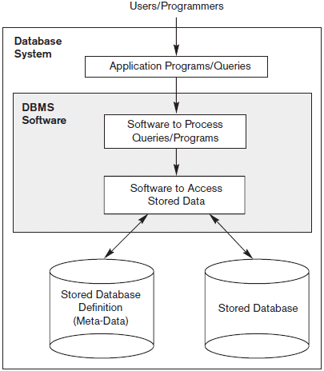

### الشكل (4-1) نظام قواعد البيانات

تتضمن أغلب قواعد البيانات متوسطة الحجم والضخمة أنواعاً عديدة من السجلات وتملك العديد من العلاقات relationships بين السجلات انّ عمليات التحديث والاستعلام هذه يجب أن تُعرّف بدقة باستخدام لغة الاستعلام التي يتعامل معها نظام إدارة قاعدة البيانات قبل أن يتم تنفيذها أو معالجتها.

من الملائم في هذه المرحلة أن يتم وصف قاعدة البيانات على أنها جزء من نظام المعلومات Information System الخاص بالمؤسسة

# 4-4-مزايا أسلوب قاعدة البيانات:Characteristics of database approach

هناك العديد من الخصائص التي تميز أسلوب قواعد البيانات عن الأسلوب التقليدي للبرمجة باستخدام الملفات.

ففي الأسلوب التقليدي لمعالجة الملفات، يقوم كل مستخدم بتعريف وبناء الملفات اللازمة لتطبيق برمجي ما كجزء من برمجة هذا التطبيق. اما في اسلوب قواعد البيانات، يتم استخدام مخزن واحد للبيانات يتم تعريف لمرة واحدة ومن ثم الوصول إليه من قبل عدة مستخدمين.

وفي حين أنه في النظام القائم على استخدام الملفات يكون لدى كل تطبيق الحرية في تسمية عناصر البيانات بشكل مستقل، فإنه في النظام القائم على قواعد البيانات، يتم تحديد الأسماء مرة واحدة ومن ثم يستخدم بشكل متكرر في الاستعلامات، المناقلات، والتطبيقات.

من أهم مزايا أسلوب قاعدة البيانات مقارنة بالأسلوب القائم على الملفات:

* طبيعة التوصيف الذاتية لنظام قاعدة البيانات.
* الفصل بين البرامج والتطبيقات، وتجريد البيانات.
* دعم مشاهد متعددة للبيانات.
* مشاركة البيانات ومعالجة المناقلات متعددة المستخدمين.

نبين فيما يلي هذه المزايا بشيء من التفصيل.

## 4-4-1- طبيعة التوصيف الذاتية لنظام قاعدة البيانات Self_Describing Nature of a Database System :

الميزة الأساسية لأسلوب قواعد البيانات هي أن نظام قاعدة البيانات لا يتضمن قاعدة البيانات فقط، وإنما يتضمن التعريف والتوصيف الكامل لبنية وقيود قاعدة البيانات. يتم تخزين هذا التعريف في دليل catalog نظام إدارة قاعدة البيانات، والذي يتضمن معلومات مثل، بنية كل ملف، نوع وشكل التخزين لكل عنصر بيانات، والقيود الأخرى على البيانات، تدعى المعلومات المخزنة في الدليل باسم بيانات التوصيف meta-data وهي تصف بنية قاعدة البيانات.

يتم استخدام هذا الدليل من قبل برمجيات إدارة قاعدة البيانات ومن قبل مستخدمي قاعدة البيانات الذين يحتاجون معلومات عن بنية قاعدة البيانات. نظراً لعدم وجود حزمة عامة، مما يتطلب معرفة ونوع وشكل البيانات التي يمكن الوصول إليها.

يجب أن تعمل برمجيات نظام إدارة قاعدة البيانات مع أي عدد لتطبيقات قاعدة البيانات، على سبيل المثال، قاعدة بيانات الجامعة، قاعدة بيانات بنك، قاعدة بيانات شركة، طالما أن تعريف قاعدة البيانات مخزن في الدليل. في الأسلوب التقليدي القائم على الملفات، يكون تعريف البيانات جزءاً من برامج التطبيقات بحد ذاتها. لذلك، تكون البرامج مقيدة بالعمل مع قاعدة بيانات واحدة محددة، وهي قاعدة البيانات التي تم التصريح عن بنيتها في برامج التطبيق.

## 4-4-2-الفصل بين البرامج وتجريد البيانات Insulation Between Programs And Data, And Data Abstraction :

في أسلوب معالجة الملفات التقليدي، تكون بنية ملفات البيانات مضمنة في برامج التطبيقات وبالتالي فأي تغييرات على بنية الملف قد تتطلب تغيير جميع البرامج التي تقوم بالوصول إلى ذلك الملف. بالمقابل، يقوم نظام إدارة قاعدة البيانات بالوصول إلى البرامج بغض النظر عن هذه التغيرات في أغلب الأحيان. يتم تخزين بنية ملفات البيانات في دليل نظام إدارة قاعدة البيانات بشكل منفصل عن برامج الوصول. ندعو هذه الخاصية استقلال البرامج عن البيانات program-data independence.

في بعض أنظمة قواعد البيانات، يمكن للمستخدمين القيام بتعريف العمليات على البيانات كجزء من تعريف قاعدة البيانات. يتم تحديد العملية operation وتدعى أيضاً التابع function أو الطريقة Method من خلال جزئين:

* واجهة العملية interfaceأو التوقيع signatureوتتضمن أسماء وأنواع بيانات وسطائها أو بارامتراتها prototype.
* تحقيق العملية implementationأو الطريقة method ) وتحدد بشكل مستقل ويمكن أن تعدل بشكل مستقل دون التأثير على الواجهة.

تُدعى الخاصية التي تتيح استقلال البرنامج عن البيانات واستقلال البرنامج عن العمليات باسم تجريد البيانات data abstraction.

يقدم نظام إدارة قاعدة البيانات للمستخدمين تمثيلاً مفاهيمياً للبيانات لايتضمن العديد من التفاصيل حول كيفية تخزين البيانات وتحقيق العمليات.

إنّ نموذج البيانات data model هو نوع من تجريد البيانات الذي يستخدم لتحقيق هذا التمثيل المفاهيمي. يستخدم نموذج البيانات مفاهيم منطقية، مثل الأغراض Objects، خصائصها، والعلاقات بينها، الأمر الذي يُسهل فهمها مقارنةً بمفاهيم التخزين الحاسوبي. يقوم نموذج البيانات بإخفاء التفاصيل المتعلق بالتخزين والتحقيق التي لا تهم أغلب مستخدمي قاعدة البيانات.

تخزن بنية وتنظيم كل ملف في الدليل( القاموس ) ويقوم نظام إدارة قاعدة البيانات باقتطاع تفاصيل تخزين الملف من الدليل عند الحاجة إليها من قبل الوحدات البرمجية التي تقوم بالوصول إلى الملفات في نظام إدارة قاعدة البيانات.

## 4-4-3- دعم مشاهد متعددة للبيانات Support of Multiple Views of the Data :

يكون عادةً لقاعدة البيانات عدة مستخدمين، وقد يكون لكل منهم منظوراً أو مشهداً view مختلفاً إلى البيانات. قد يكون المشهد مجموعة جزئية من قاعدة البيانات أو قد يحتوي على بيانات افتراضية virtual data مشتقة من ملفات قاعدة البيانات ولكنها غير مخزنة بشكل صريح. وبالتالي على نظام غدارة قاعدة البيانات متعدد المستخدمين أن يُؤمن ذلك.

## 4-4-4- مشاركة البيانات ومعالجة المناقلات متعددة المستخدمين Sharing of Data And Multiuser Transaction Processing :

يجب(3) أن يُتيح نظام إدارة قاعدة البيانات متعدد المستخدمين لعدد كبير من المستخدمين بالوصول إلى قاعدة البيانات في نفس الوقت، ويجب أن يتضمن برمجيات تحكم بالتزامن concurrency control لضمان أنه عند قيام عدة مستخدمين بمحاولة تعديل نفس البيانات فإن ذلك يتم بطريقة متحكم بها بحيث تتم عملية التعديل بنجاح. على سبيل المثال، عندما يقوم عدة موظفي حجز بمحاولة حجز مفعد على متن إحدى الرحلات، يجب أن يضمن نظام إدارة قاعدة البيانات أن المقعد يمكن الوصول إليه من قبل موظف واحد في نفس الوقت ولمدة زمنية معينة. يُدعى هذا النوع من التطبيقات عادةً باسم تطبيقات معالجة المناقلات عبر الأنترنت ( OLTP ) Online Transaction Processing. , الدور الأساسي لنظام إدارة قاعدة البيانات متعدد المستخدمين هو ضمان أن المناقلات المتزامنة تعمل بشكل صريح وفعال.

إنّ المناقلة هي برنامج تنفيذي أو عملية تتضمن وصولاً أو أكثر إلى قاعدة البيانات، كقراءة أو تعديل سجلات قاعدة البيانات.

يجب أن يضمن العديد من الخصائص للمناقلة. خاصية الفصل insulation تضمن أن كل مناقلة تُنفذ بشكل منفصل عن باقي المناقلات حتى لو وجد مئات المناقلات التي تُنفذ بنفس الوقت. أما خاصية الـــــ atomicity تضمن أن جميع عمليات قاعدة البيانات في مناقلة ما قد نُفذت أم لا.

# 4-5- العاملون في قاعدة البيانات Actors on the DataBase :

في قاعدة البيانات الشخصية البسيطة هناك شخص يبني ويستخدم قاعدة البيانات العناوين في حين أنه، في المنظمات الضخمة، يكون هناك عدة أشخاص مشتركين في تصميم استخدام، وصيانة قاعدة بيانات ضخمة ذات مئات مستخدمين.

# 4-6- مدراء قاعدة البيانات Database Administrators :

في بيئة قواعد قاعدة البيانات، المورد الرئيسي هو قاعدة البيانات بحد ذاتها، والمورد الثاني هو نظام إدارة قاعدة البيانات والبرمجيات المرتبطة به. إنّ إدارة هذه الموارد هي من مسؤولية مدير قاعدة البيانات ( DBA ) DataBase Administrators.

إنّ مدير قاعدة البيانات DBA مسؤول عن الإشراف وإدارة الموارد مثل: تخويل الوصول إلى قاعدة البيانات، تنسيق ومراقبة استخدامها، والحصول على البرمجيات والعتاد الصلب اللازمة. إنّ مدير قاعدة البيانات مسؤول عن المشاكل مثل خرق الأمن أو ضعف زمن استجابة النظام , يتم معاونة مدير قاعدة البيانات في المنظومات الضخمة من قبل فريق عمل يقوم بتنفيذ هذه المهام.

# 4-7- مصممو قاعدة البيانات : Database Designers

يكون مصمو قاعدة البيانات مسؤولون عن تعريف البيانات التي ستخزن في قاعدة البيانات وعن اختيار البنية الملائمة لتمثيل وتخزين هذه البيانات. وتنفيذ المهمة بغالبها قبل تزويدها بالبيانات.

إنّ مصممو قاعدة البيانات مسؤولون عن التواصل مع جميع مستخدمي قاعدة البيانات المحتملين من أجل فهم متطلباتهم وبناء تصميم يحقق هذه المتطلبات ويبنون مشاهد views خاصة بقاعدة البيانات تحقق متطلبات البيانات ومعالجتها من قبل المجموعة المحتملة يجب على التصميم النهائي قادراً على دهم متطلبات جميع المستخدمين. وهم في الغالب ضمن فريق عمل مدير قاعدة البيانات.

# 4-8- البنية ثلاثية المخططات واستقلال قاعدة البيانات Three-Schema Architecture and Data Independence :

إنّ البنية ثلاثية المخططات اقترحت للمساعدة في تحقيق وتصور هذه المزايا.

## 4-8-1- البنية ثلاثية المخططات The Three-Schema Architecture:

تهدف(3) البنية ثلاثية المخططات المبينة في الشكل (4-2 ) إلى الفصل بين تطبيقات المستخدم وقاعدة البيانات الفيزيائية. في هذه البنية، تُعرّف المخططات عند المستويات الثلاثة التالية:

* يملك المستوى الداخلي internal level مخططاً داخلياً internal schema، وهو يصف بنية التخزين الفيزيائية لقاعدة البيانات. يصف تفاصيل التخزين ومسارات الوصول إلى قاعدة البيانات.
* يملك المستوى المفاهيمي conceptual level مخططاً مفاهيمياً conceptual schema يصف البنية الكاملة لقاعدة البيانات لمجموعة من المستخدمين. يقوم المخطط المفاهيمي بإخفاء تفاصيل بنى التخزين الفيزيائي ويركز على الكينونات الواصفة، أنواع البيانات، العلاقات، عمليات المستخدم، والقيود.
* يتضمن المستوى الخارجي external level أو مستوى المشهد view level عدداً من المخططات الخارجية external schema أو مشاهد المستخدم user views. يصف كل مخطط خارجي الجزء من قاعدة البيانات الخاص بمجموعة مستخدمين خاصة ويخفي باقي قاعدة البيانات عن هذه المجموعة. وكما في الحالة السابقة.

تحتل البنية ثلاثية المخططات مكاناً هاماً في تكنولوجيا تطوير قواعد البيانات لأنها تفصل بشكل واضح مستوى المستخدمين الخارجي، مستوى النظام المفاهيمي، ومستوى التخزين الداخلي لتصميم قاعدة بيانات. حالياً في أغلب نظم إدارة قواعد البيانات التي تدعم مشاهد المستخدمين، تُعرّف المخططات الخارجية في نفس نموذج البيانات الذي يصف المستوى المفاهيمي يستخدم نظام إدارة قاعدة بيانات علائقي مثل ORACLE لغة SQL لتحقيق ذلك.

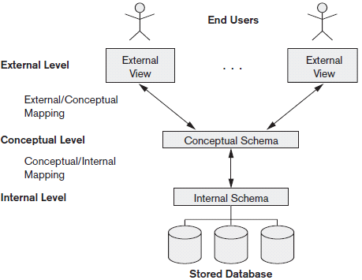

#### الشكل(4-2) البنية ثلاثية المخططات

[*DB-Engines Ranking"*](https://web.archive.org/web/20180731161212/https:/db-engines.com/en/ranking). January 2013. مؤرشف من [*الأصل*](https://db-engines.com/en/ranking) في 31 يوليو 2018. اطلع عليه بتاريخ 22 يناير 2013

## 4-8-2- استقلال البيانات Data Independence :

يمكن أنّ تستخدم البنية ثلاثية المخططات لتوضيح مفهوم استقلال البيانات بشكل أكبر.

يمكن تعريف نوعين من استقلال البيانات:

* استقلال البيانات المنطقي logical data independence وهو القدرة على تعديل المخطط المفاهيمي بدون تعديل المخططات الخارجية أو برامج التطبيقات. قد يكون بغية توسيع قاعدة بيانات بإضافة نوع سجل أو عنصر بيانات ، لتعديل القيود، أو لاختصار قاعدة البيانات بحذف نوع سجل أو عنصر بيانات.
* استقلال البيانات الفيزيائي physical data independence هو القدرة على تعديل المخطط الداخلي بدون تعديل المخطط المفاهيمي. وبالتالي، فإن المخطط الخارجي لا يحتاج لأن يتغير. ولا تتأثر بطرق وصول جديدة.

عندما يكون لدينا نظام إدارة قاعدة البيانات متعدد المستويات، فإن دليلها يجب أن يتم توسيعه ليتضمن معلومات عن كيفية تخطيط الطلبات والبيانات بين المستويات المختلفة. يستخدم نظام إدارة قاعدة البيانات برمجيات إضافية لتحقيق هذه التخطيطات من خلال الإشارة إلى معلومات التخطيط ضمن الدليل.

يحدث استقلال البيانات لأنه عندما يتم تغيير المخطط schema عند مستوى ما، فإنّ المخطط عن المستوى التالي الأعلى يبقى بدون تغيير، وإنما فقط التخطيط mapping بين هذين المستويين يتغير. لذا فإنّ برامج التطبيقات التي تُشير إلى المخطط ذو المستوى الأعلى لا تحتاج لأن تتغير.

إنّ البنية ثلاثية المخططات يمكن أن تجعل من الأسهل الحصول على استقلال حقيقي للبيانات سواء كان فيزيائياً أو منطقياً.

في حين أن التخطيطات ثنائية المستوى تولد عبئاً إضافياً خلال عملية ترجمة وتنفيذ استعلام أو برنامج، مما يؤدي إلى عدم كفاءة نظام إدارة قاعدة البيانات DBMS.

# 4-9- نمذجة البيانات باستخام ترابط الكينونات ( ( ER :

## 4-9-1- مقدمة :

نعتبر النمذجة المفاهيمية conceptual modeling مرحلة هامة جداً من مراحل تصميم وتطبيق قواعد بيانات ناجحة. عموماً، يُشير مصطلح تطبيق قواعد بيانات DataBase Application إلى قاعدة بيانات محددة والبرامج المرافقة التي تُحقق استعلامات وتحديثات قاعدة البيانات.

على سبيل المثال، تطبيق قاعدة بيانات BANK يحفظ بيانات حسابات الزبائن قد يتضمن برامج تحقق عمليات تحديث قاعدة البيانات المتعلقة بإيداعات الزبون وسحوباته. تُتيح هذه البرامج واجهات مستخدم رسومية سهلة الاستخدام تقوم باستخدام نماذج وقوائم من أجل المستخدمين النهائيين للتطبيق على سبيل المثال، أمناء الصناديق. وبالتالي فإنّ جزءاً من تطبيق قاعدة البيانات سيتطلب تصميم، تحقيق، واختبار برامج التطبيق هذه. تقليدياً، اعتبر تصميم واختبار برامج التطبيقات أمراً ينتمي إلى هندسة البرمجيات وليس إلى مجال قواعد البيانات.

بما أن طرق تصميم قواعد البيانات تتضمن أكثر من مجرد مفاهيم تحديد العمليات على أغراض قاعدة البيانات، وبما أن طرق هندسة البرمجيات تحدد بنية قاعدة البيانات خلال مرحلة تصميم قاعدة البيانات التي ستقوم البرامج باستخدامها والوصول إليها بتفصيل أكبر، وبالتالي فإنه من الواضح أن هذه العمليات مترابطة بقوة.

خلال مرحلة تصميم قاعدة البيانات. يتم التركيز على بنى وقيود قاعدة البيانات. حيثُ تعرض في هذا الفصل مفاهيم النمذجة الخاصة بنموذج ترابط الكينونات ER model، وهو عبارة عن نموذج مفاهيمي عالي المستوى.

لقد استخدم هذا النموذج وأشكاله المختلفة من أجل التصميم المفاهيمي لتطبيقات قواعد البيانات، حيثُ تُستخدم العديد من أدوات تصميم قواعد البيانات مفاهيمه.

## 4-9-2- استخدام نماذج بيانات مفاهيمية عالية المستوى لتصميم قاعدة البيانات

## **Using High level Conceptual Models for DataBase Design :**

الخطوة الأولى هي جمع وتحليل المتطلبات Requirements Collection And Analysis: خلال هذه الخطوة، يقوم مصممو قاعدة البيانات بمقابلة المستخدمين المحتملين لقاعدة البيانات لفهم وتوثيق متطلباتهم من البيانات data requirements. ينتج عن هذه المرحلة مجموعة مختصرة مكتوبة من متطلبات المستخدمين. يجب أن يتم تحديد هذه المتطلبات بأكبر درجة من ممكنة من التفصيل والكمال.

بالتوازي مع تحديد متطلبات البيانات، من المفيد تحديد المتطلبات الزظيفية Functional Requirements للتطبيق. وهي تتألف من العمليات Operations المعرّفة من قبل المستخدم )و المناقلات Transactions ( التي ستطبق على قاعدة البيانات، بما في ذلك كل من عمليات الجلب والتحديث. ومن الشائع، في تصميم البرمجيات، أن يتم استخدام مخططات تدفق البيانات Data Flow Diagrams أو مخططات التعاقب Sequence Diagrams وغيرها من التقنيات لتحديد المتطلبات الوظيفية.

يُبين الشكل 3-1) ) وصفاً مبسطاً لعملية تصميم قاعدة البيانات

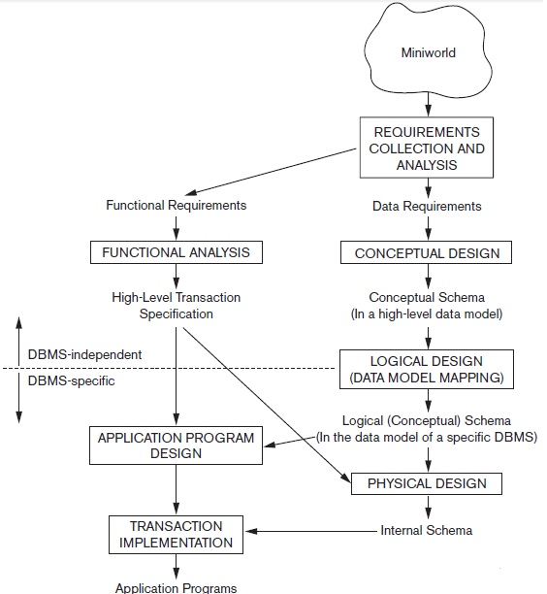

#### الشكل (4-3( مخطط مبسط يُوضح المراحل الأساسية لتصميم قاعدة البيانات

[*DB-Engines Ranking"*](https://web.archive.org/web/20180731161212/https:/db-engines.com/en/ranking). January 2013. مؤرشف من [*الأصل*](https://db-engines.com/en/ranking) في 31 يوليو 2018. اطلع عليه بتاريخ 22 يناير 2013

الخطوة الثالثة في تصميم قاعدة البيانات، التصميم المنطقي Logical Design أو تخطيط نموذج البيانات Data Model Mapping: وهي التحقيق الفعلي لقاعدة البيانات Actual Implementation باستخدام نظام إدارة قواعد بيانات تجاري. وتكون نتيجتها مخطط قاعدة البيانات في نموذج بيانات التحقيق لنظام إدارة قواعد البيانات.

الخطوة الرابعةالأخيرة، مرحلة التصميم الفيزيائي Physical Design: يتم خلالها تحديد بنى التخزين الداخلية، الفهارس، مسارات الوصول، وتنظيم الملفات لملفات قاعدة البيانات.

بالتوازي مع هذه الفعاليات، تُصمم برامج التطبيقات Applications Programs Design وتُحقق كمناقلات قاعدة بيانات Transactions Implementation تُعبر عن تحديدات المناقلات عالية المستوى الإجرائيات المخزنة ، تكون نتيجتها برامج التطبيق Application Programs

## 4-9-3- ملخص رموز مخططات ترابط الكينونات **Summary of Notations for ER Diagrams :**

إنّ المهم في مخططات ترابط الكينونات هو تمثيل المخططات schemas وليس تمثيل الأمثال instance. إنّ هذا أكثر فائدة في تصميم قاعدة البيانات لأن مخطط قاعدة البيانات نادراً مايتغير، في حين أن محتويات مجموعات الكينونة تتغير بشكل متكرر. بالإضافة إلى أن، عرض المخطط schema يكون عادةً اسهل من عرض امتداد قاعدة البيانات، وذلك لأنه أصغر بكثير.

* أنواع الكينونات القوية على شكل صناديق مستطيلة.
* أنواع الكينونات الضعيفة على شكل صناديق مستطيلة مضاعفة.
* أنواع العلاقات على شكل صناديق معينة، وأنواع العلاقات المرتبطة بأنواع الكينونات الضعيفة على شكل صناديق معينة مضاعفة.
* اظهرت الصفات بأشكال بيضوية ترتبط بخطوط مستقيمة إلى نوع الكينونة الخاصة بها، أو إلى نوع العلاقة التابعة لها.
* إظهار الصفات متعددة القيم في أشكال بيضوية مزدوجة.
* إظهار الصفات المشتقة في أشكال بيضوية منقطة.
* تسطير أسماء الصفات المفتاحية.
* وتسطير أسماء المفاتيح الجزئية لنوع الكينونة الضعيفة بخط منقط.

يُبين الشكل) 4-4 )اصطلاحات مخططات ترابط الكينونات

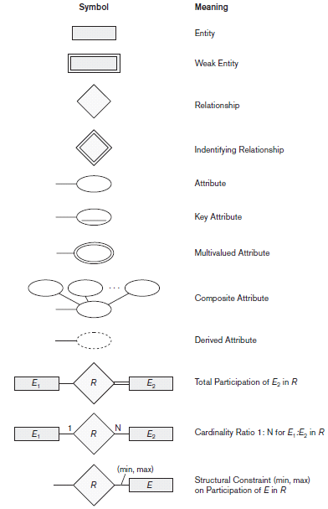

#### الشكل (4-4) ملخص رموز مخططات ترابط الكينونات

[*DB-Engines Ranking"*](https://web.archive.org/web/20180731161212/https:/db-engines.com/en/ranking). January 2013. مؤرشف من [*الأصل*](https://db-engines.com/en/ranking) في 31 يوليو 2018. اطلع عليه بتاريخ 22 يناير 2013

جداول قاعدة البيانات :

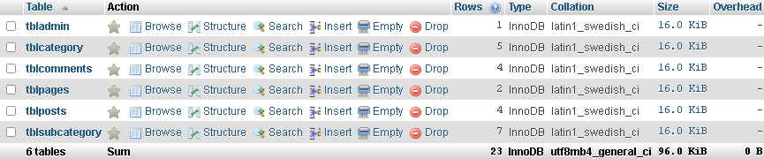

جدول الاخبار :

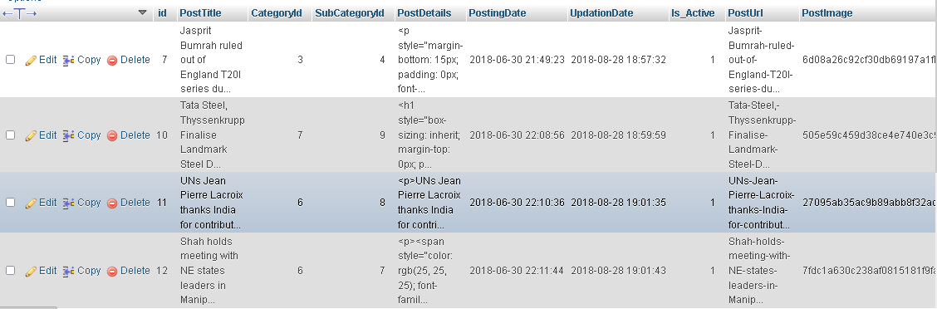

جدول التعليقات :

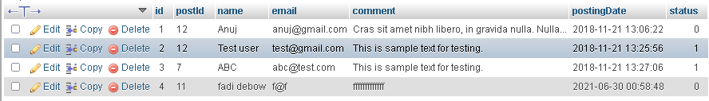

جدول المدير :



**الفصل الخامس**

**تصميم الواجهات**

**واجهة الموقع الرئيسية :**

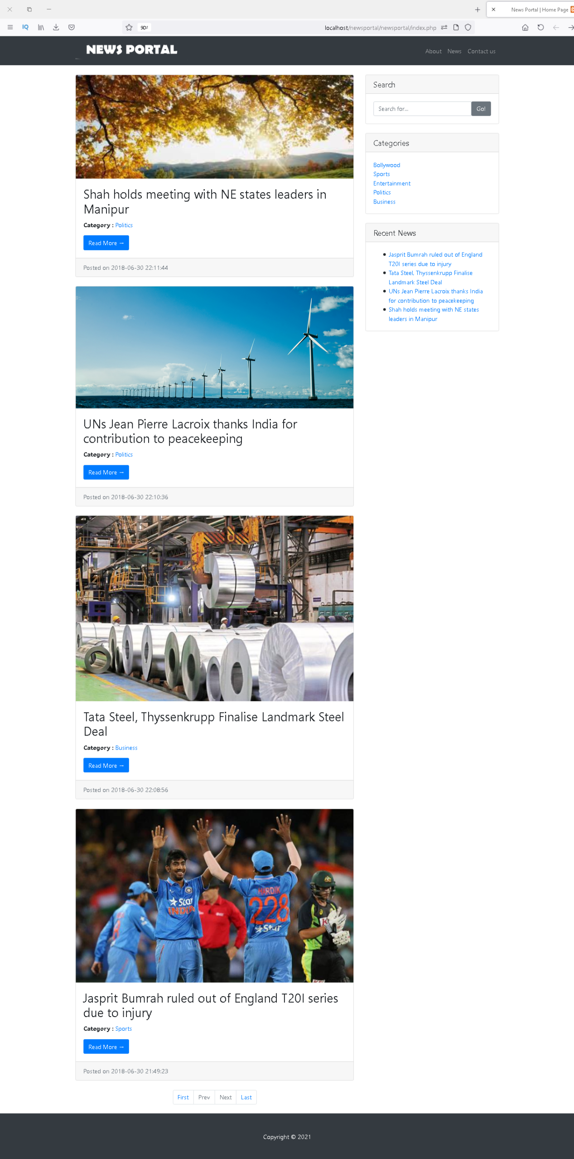

**واجهة حول الموقع :**

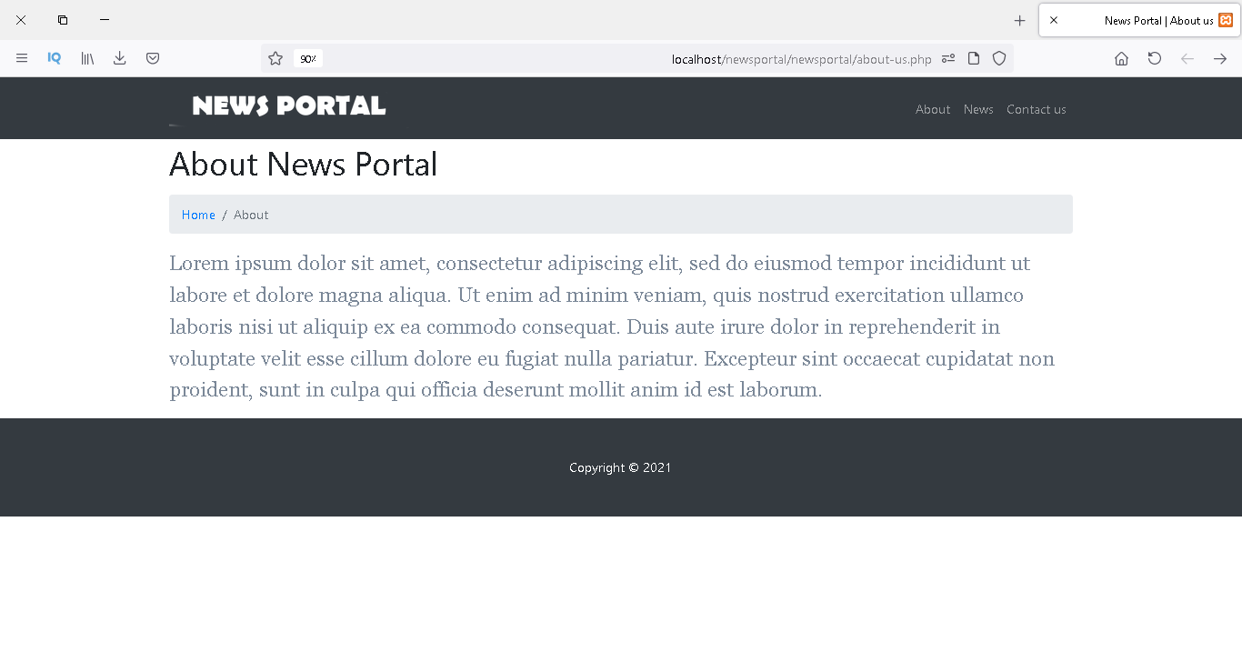

**واجهة التواصل معنا :"**

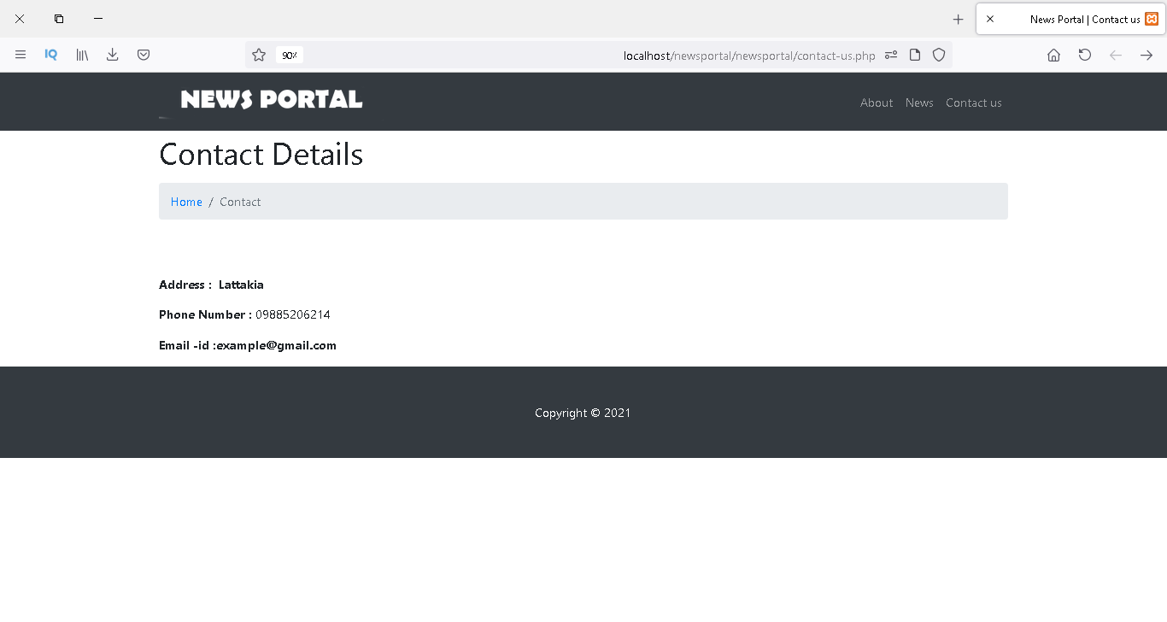

**واجهة تسجيل الدخول :**

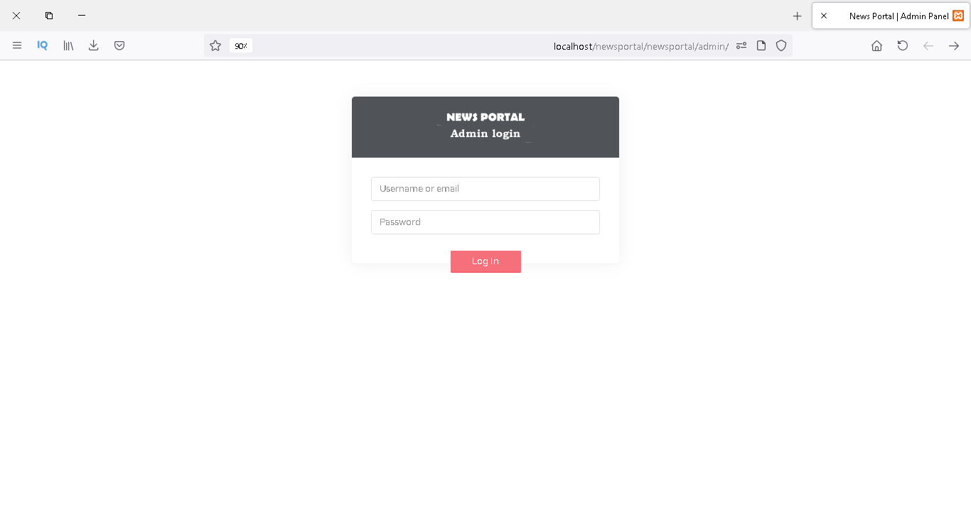

**واجهة المدير الرئيسية :**

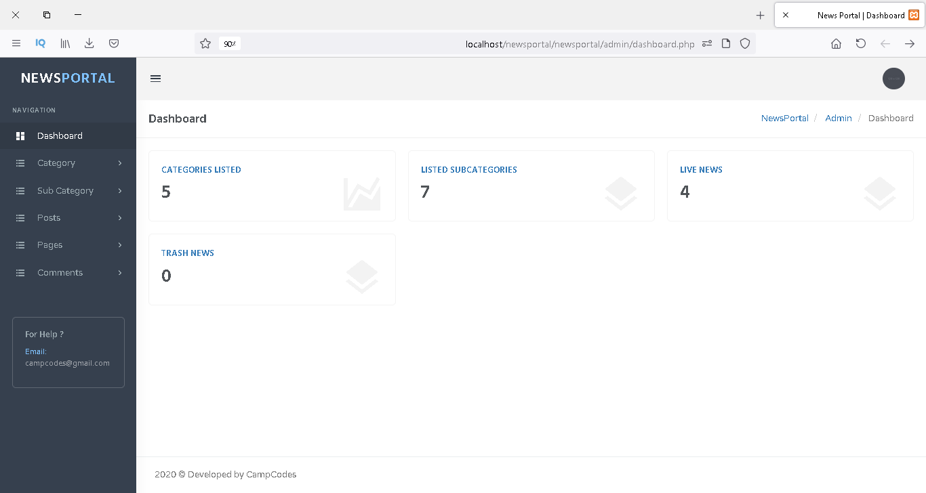

**واجهة اضافة تصنيف للاخبار :**

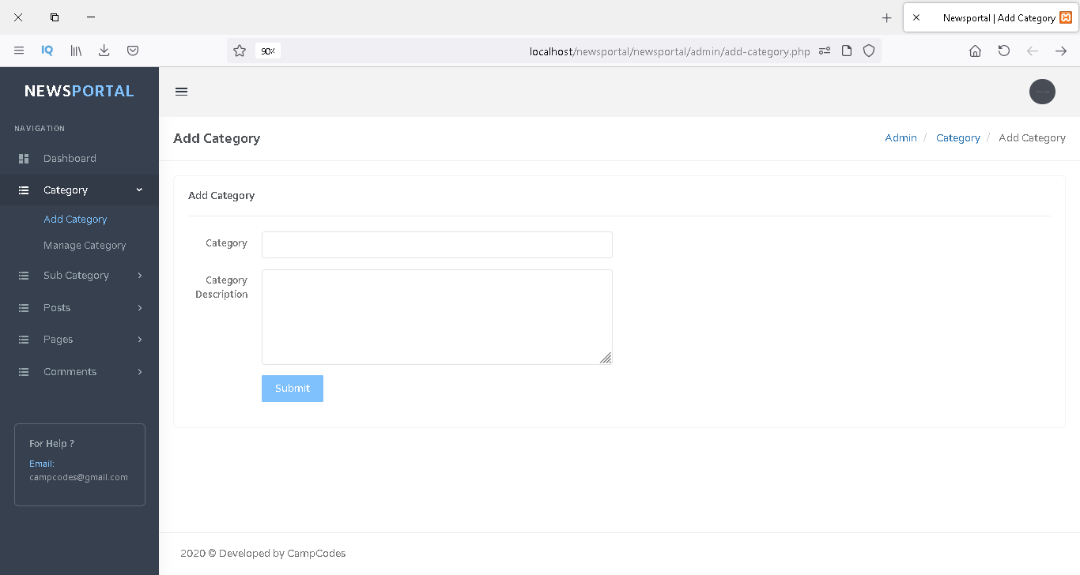

**واجهة ادارة التصنيفات :**

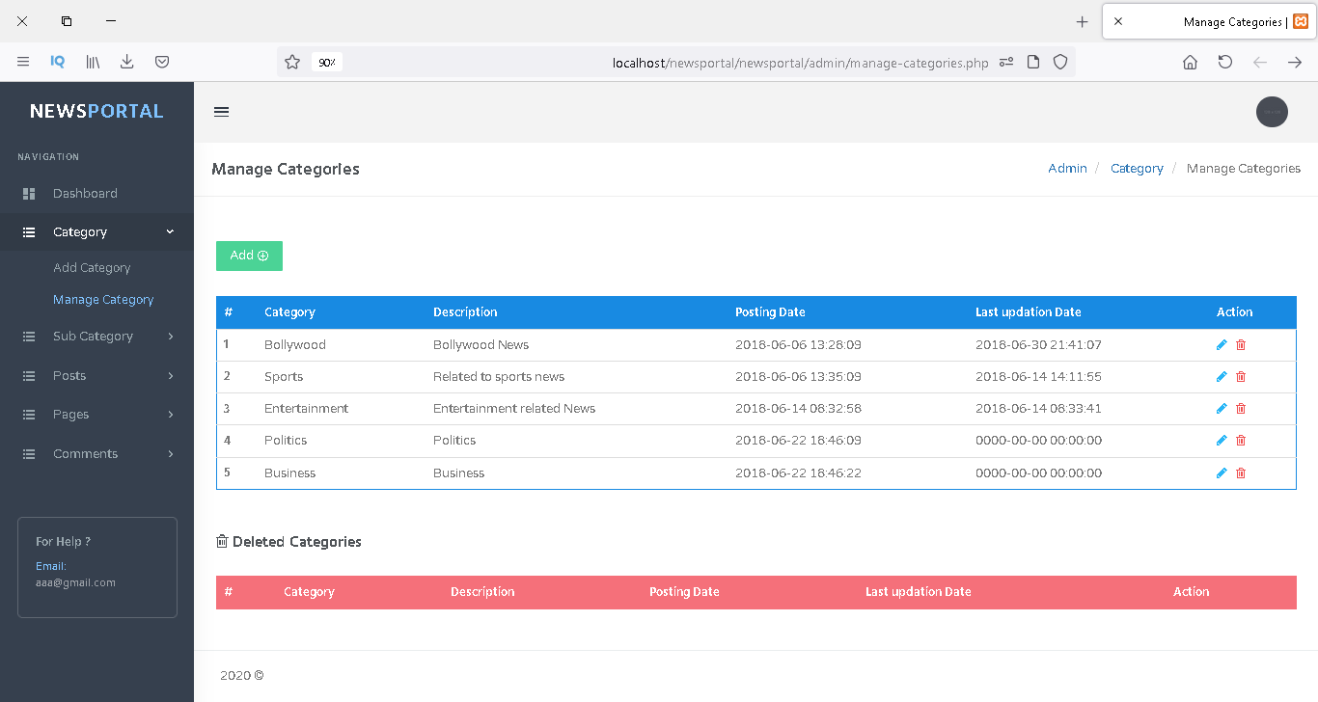

**واجهة اضافة منشور :**

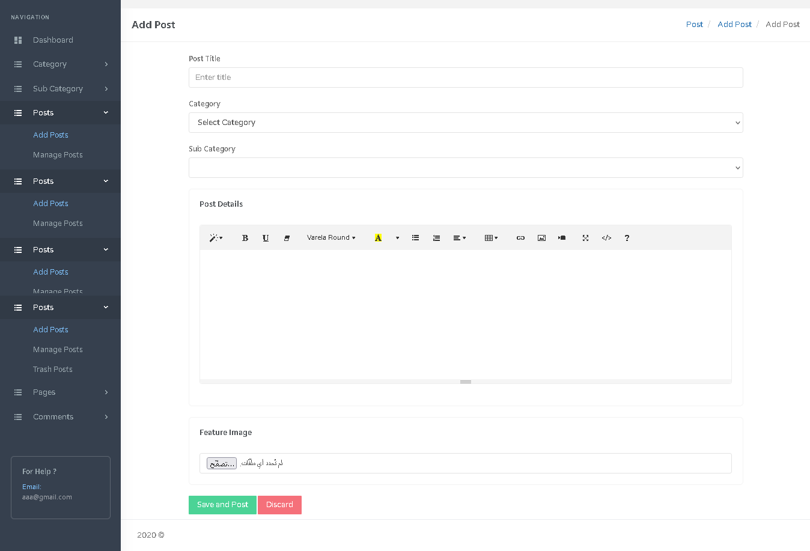

**واجهة ادارة المنشورات :**

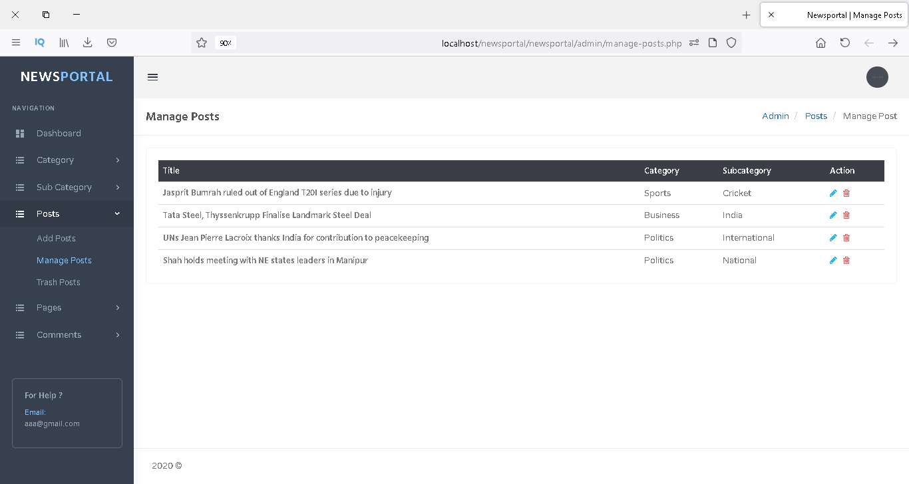

**واجهة عرض التعليقات :**

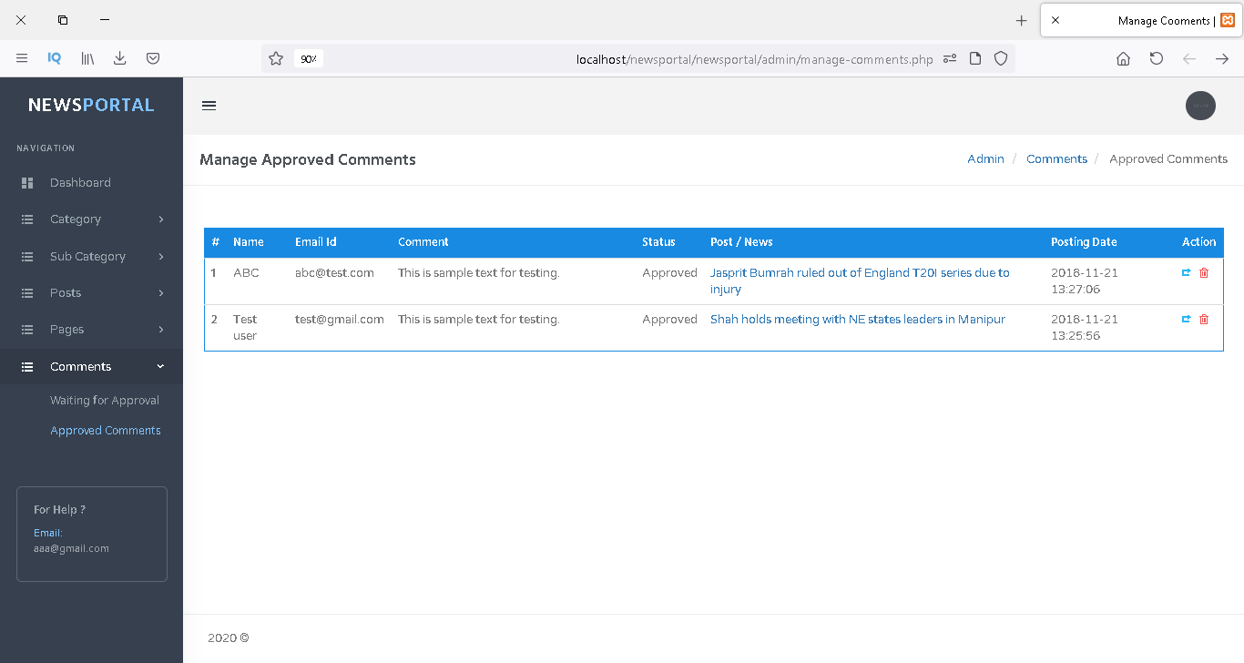

**الفصل السادس**

**الخاتمة**

# 7-1-المشاكل التي واجهت المشروع:

* واجهتنا مشكلة تعلم برامج جديدة خلال وقت قصير.
* مشكلة ربط البرمجيات المستخدمة مع أنظمة الحواسيب المتاحة.

# 7-2-إمكانية تطوير المشروع:

# 7-3-الخاتمة:

* لقد تطور قطاع تكنولوجيا المدعومات وقواعد البيانات وأتمته النظم الصناعية تطورا كبيرا وأصبح من أكثر انواع العلوم انتشارا فقد أصبح العامل الاساسي في تقدم سائر العلوم والمجالات.
* مما تقدم يمكننا القول إن هذا المشروع الذي هو أحد تطبيقات هندسة المعلومات وقواعد البيانات يوضح وبشكل مفصل خطوات بناء نظام مؤتمت وربطه بقاعدة بيانات وواجهات سهلة وسلسة في التعامل مع المستخدم حيث بدئنا بتحليل النظام وتحديد متطلباته ثم تحديد البرمجيات اللازمة ثم بنينا قاعدة البيانات وانتهينا بالواجهات.

# المراجع :

**1-د. علي سليمان، مدخل إلى قواعد البيانات، جامعة تشرين 2015**

**2-الشامل في إدارة قواعد البيانات ترجمة واعداد احسان الرفاعي _نهى حنقون.**

**3-** **cs.tsu.edu/ghemri/CS681/ClassNotes/Intro_Databases.pdf**

**بعض المواقع التي استفدنا منها في حل بعض المشكلات البرمجية:**

**4-http://stackoverflow.com**

**5-http://www.codeproject.com/KB/cs**

المراع العلمية " :

Raggett, Dave (1998). [*Raggett on HTML 4*](https://web.archive.org/web/20191118082454/http:/www.w3.org/People/Raggett/book4/ch02.html). مؤرشف من [*الأصل*](https://www.w3.org/People/Raggett/book4/ch02.html) في 18 نوفمبر 2020. اطلع عليه بتاريخ *July 9,* 2007.

Arnoud Engelfriet. [*"Introduction to Wilbur"*](https://web.archive.org/web/20171014054700/http:/htmlhelp.com/reference/wilbur/intro.html). Web Design Group. مؤرشف من [*الأصل*](http://htmlhelp.com/reference/wilbur/intro.html) في 14 مايو 2021. اطلع عليه بتاريخ 16 يونيو 2007

[*W3C Html"*](https://web.archive.org/web/20190810202506/https:/www.w3.org/html/). مؤرشف من [*الأصل*](https://www.w3.org/html/) في 10 أغسطس 2019.

Tim Berners-Lee, "Information Management: A Proposal." CERN (March 1989, May 1990). [W3.org](https://www.w3.org/History/1989/proposal.html) [نسخة محفوظة](https://web.archive.org/web/20180626035335/https:/www.w3.org/History/1989/proposal.html) 26 يونيو 2021 على موقع [واي باك مشين](https://ar.wikipedia.org/wiki/%D9%88%D8%A7%D9%8A_%D8%A8%D8%A7%D9%83_%D9%85%D8%B4%D9%8A%D9%86).

[*DB-Engines Ranking"*](https://web.archive.org/web/20180731161212/https:/db-engines.com/en/ranking). January 2013. مؤرشف من [*الأصل*](https://db-engines.com/en/ranking) في 31 يوليو 2021. اطلع عليه بتاريخ 22 يناير 2013

[*ACID Transactions, MarkLogic"*](https://web.archive.org/web/20160602151816/http:/www.marklogic.com/what-is-marklogic/features/acid-transactions/). مؤرشف من [*الأصل*](https://www.marklogic.com/product/marklogic-database-overview/database-features/) في 02 يونيو 2016. اطلع عليه بتاريخ 10 مارس 2015.